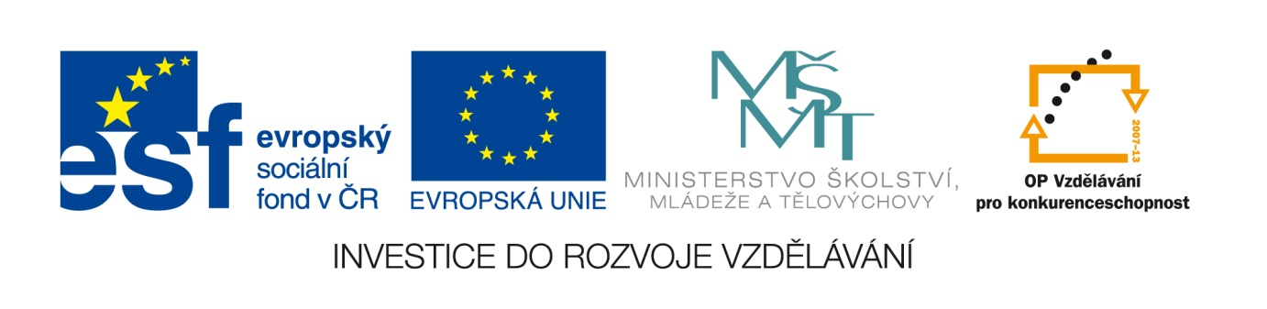
Č. j.: 16416/2011-412

Příloha č. 1

výzvy k předkládání žádostí o finanční podporu z OP VK
Oblast podpory 2.3 Lidské zdroje ve výzkumu a vývoji

Specifická kritéria

2.3. Lidské zdroje ve výzkumu a vývoji

Název specifického kritéria | Max. počet bodů | Obsah kritéria
Komplexnost a míra dopadu projektů | 6 | Bonifikaci získají takové projekty, které mají dosah na širší cílovou skupinu, podporují více aktivit či zahrnují cílovou skupinu ve více regionech ČR.
Kvalitativní dopad plánovaného záměru projektu | 5 | Hodnotí se propracovanost, potřebnost a relevantnost plánovaného projektu vzhledem k cílům oblasti podpory (včetně doplňkové aktivity), vzdělávání pracovníků dané instituce pro komunikaci/popularizaci vědy přičemž bonifikace může být poskytnuta v rozmezí 0–5 bodů.
Synergická vazba na projekty Operačního programu Výzkum a Vývoj pro Inovace | 3 | Kritérium hodnotí, zda podaný projekt navazuje na projekt realizovaný v OP VaVpI – hodnocení na základě doložení Rozhodnutí o poskytnutí dotace nebo zahájení negociace
Synergická vazba na projekty Operačního programu Životní prostředí – Oblast podpory 7.1 Rozvoj infrastruktury pro realizaci environmentálních vzdělávacích programů,  poskytování environmentálního poradenství a environmentálních informací. | 1 | Žadatel získá toto bodové hodnocení v případě, kdy je projekt obsahově provázaný svým zaměřením s jiným projektem téhož žadatele nebo partnera projektu financovaným (tj. již schváleným/realizovaným) z uvedeného operačního programu (dále jen „OP“). Vazby na jiné projekty z uvedeného OP žadatel popíše v projektové žádosti v záložce Popis projektu – Vazby na jiné projekty s uvedením celého názvu projektu, registračního čísla projektu, Operačního programu a oblasti podpory.

